10的2次方

10 就是基数 2代表的就是位权

10进制转2进制

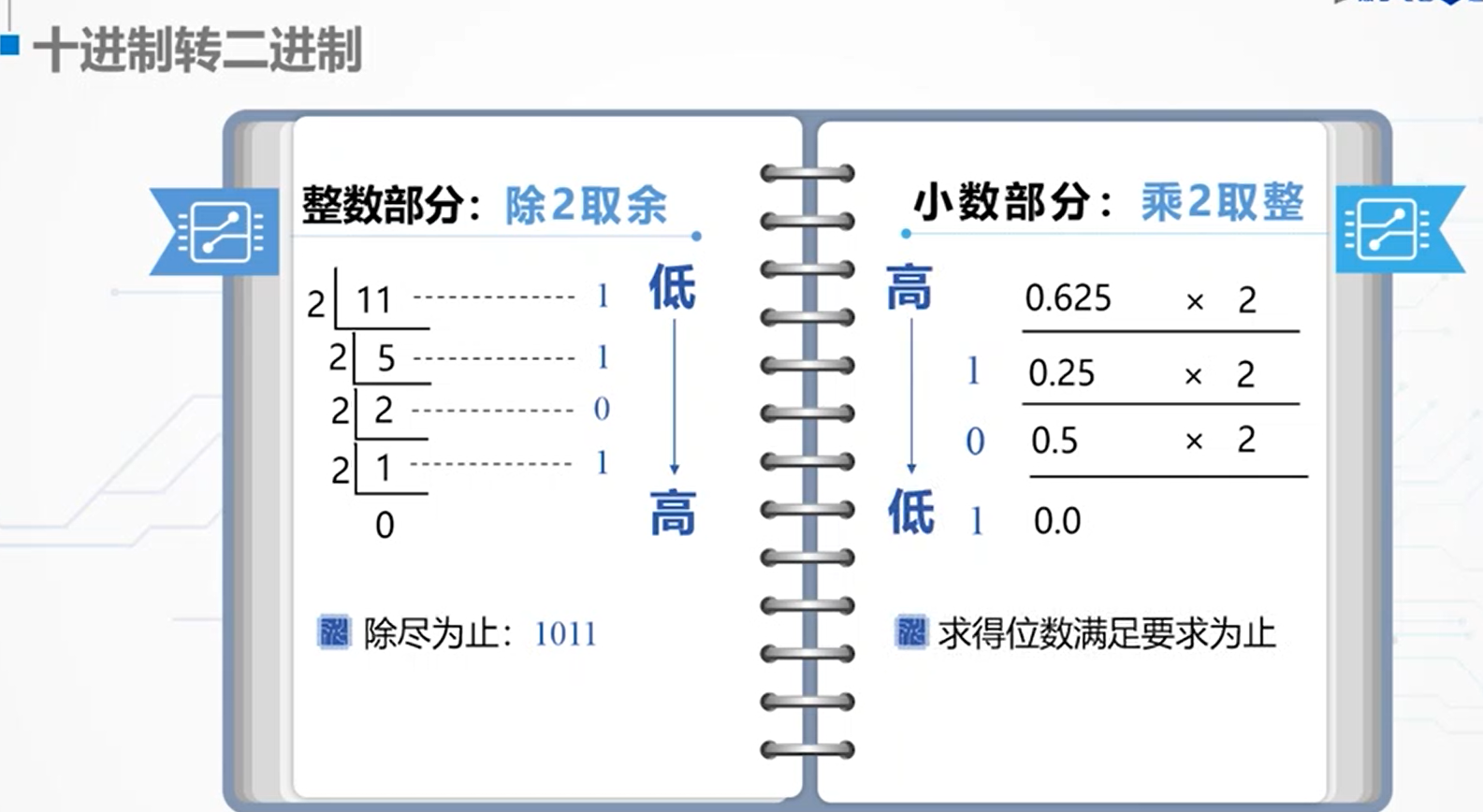

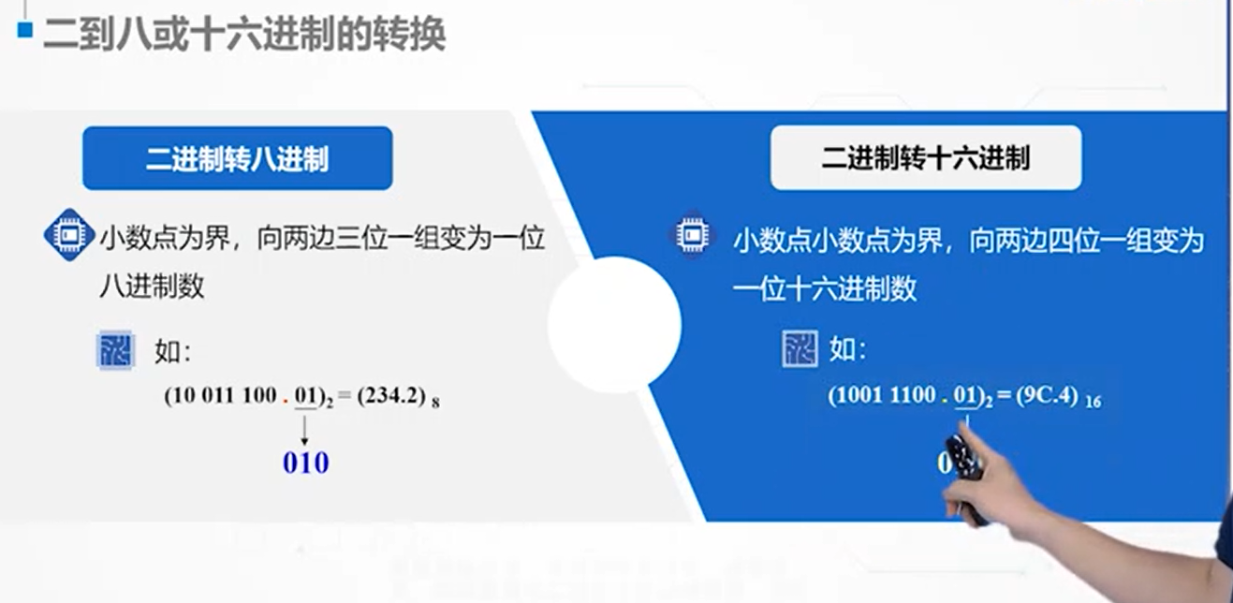

**原码**

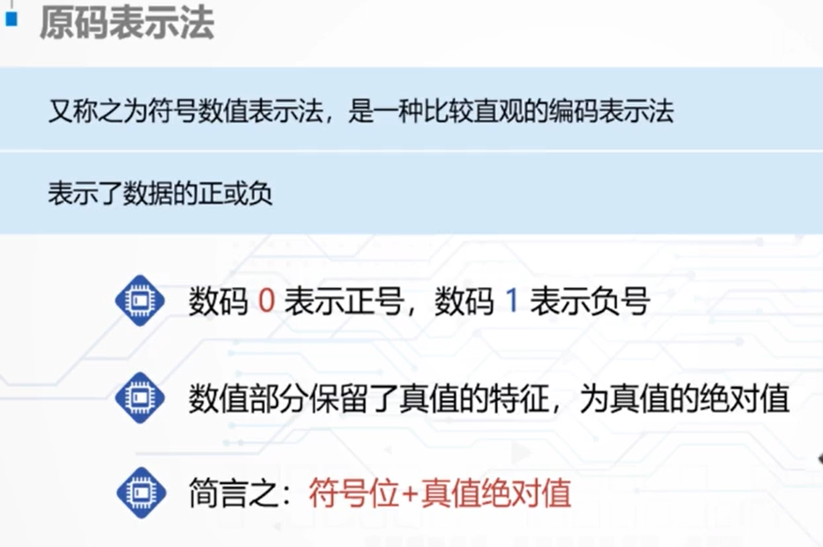

你看这个负数计算源码，2的n次方减去这个负数，计算出来的就是负数源码，实际上如果我们清楚源码定义，直接将负号替换就可以了。

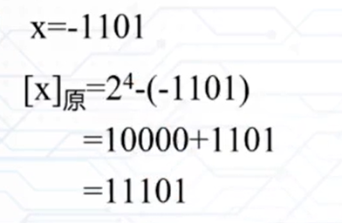

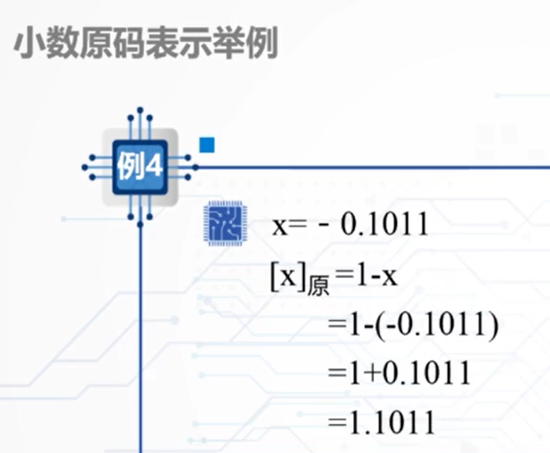

**源码缺点**

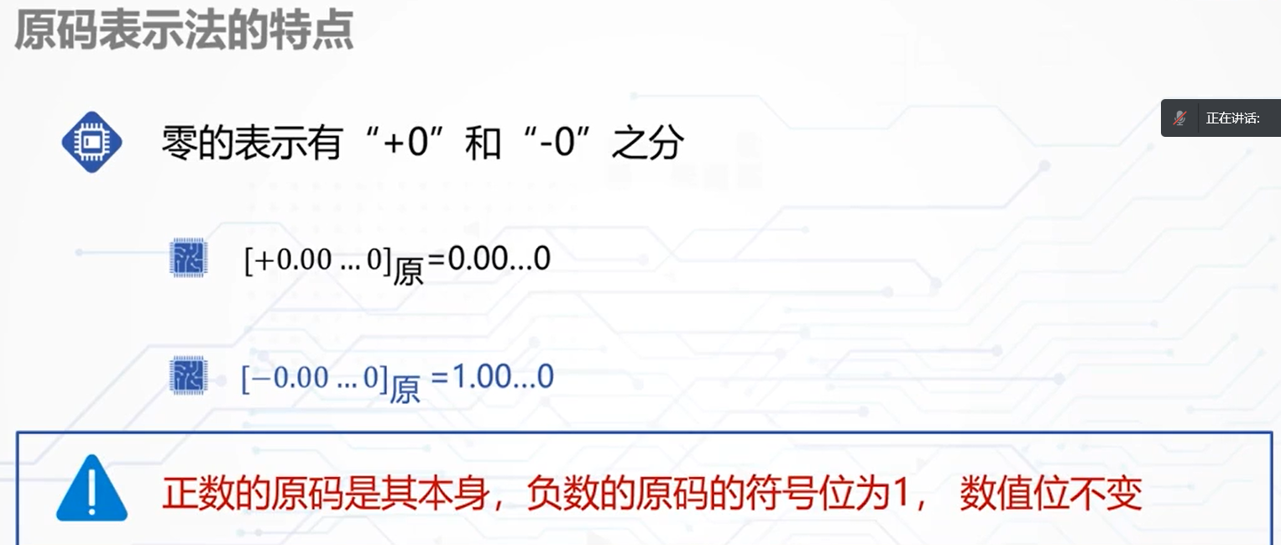

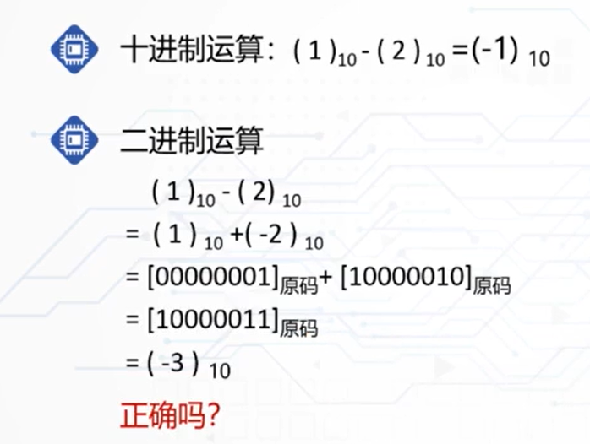

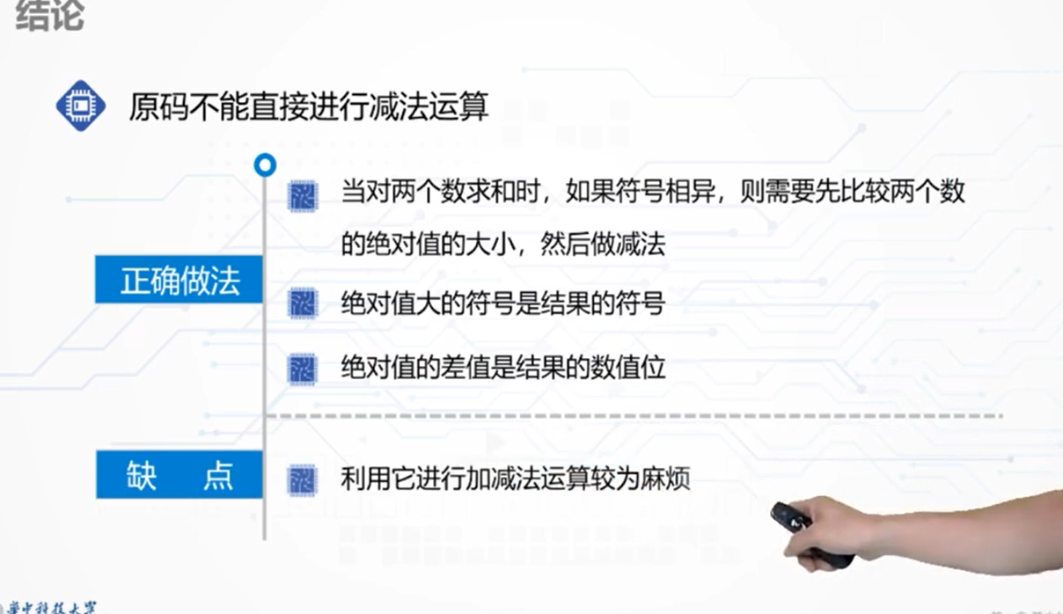

**反码**

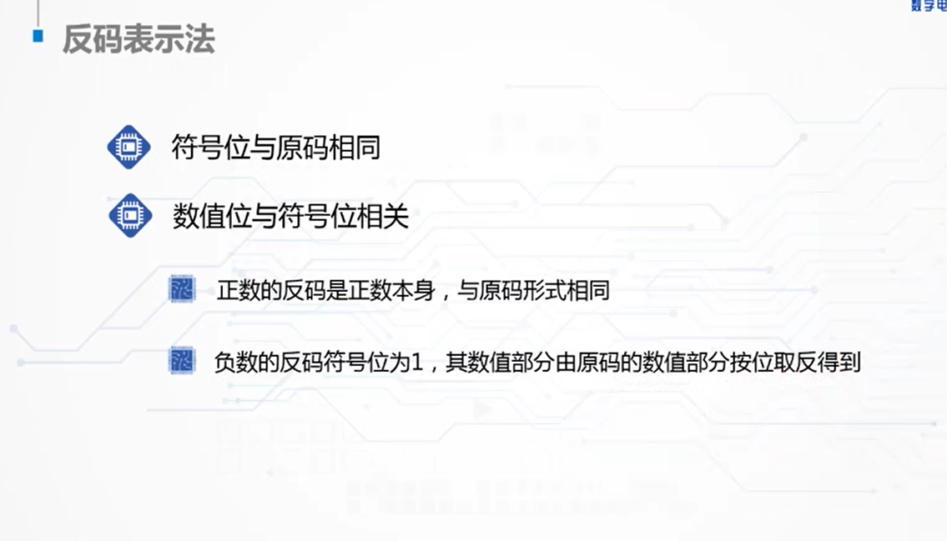

**反码的运算技巧**

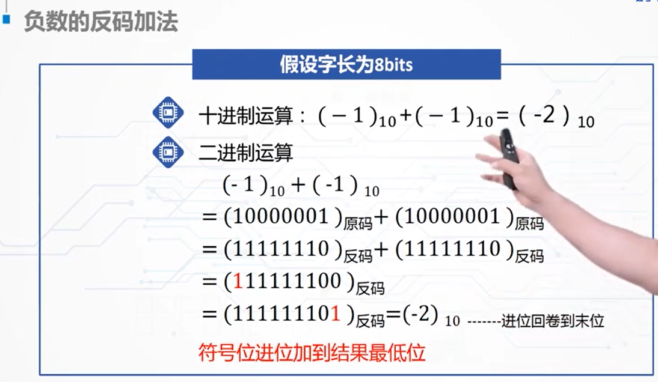

**缺点**

+0 如果是用0000来表示 -0 就是1111，两者表示不同，存在为

**补码**

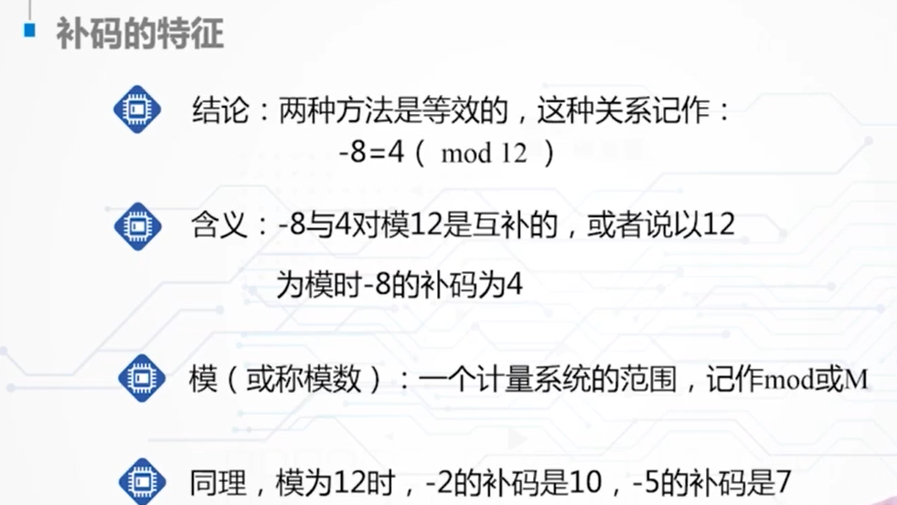

这里的计算都是针对负数

反码和补码都是正数本身

看下面的计算，你有会发现反码和补码的计算有所不同，实际上是-1010，这个负号代表一位数，他没有写出来，所以1010实际上是数值位，前面教学没有负号。

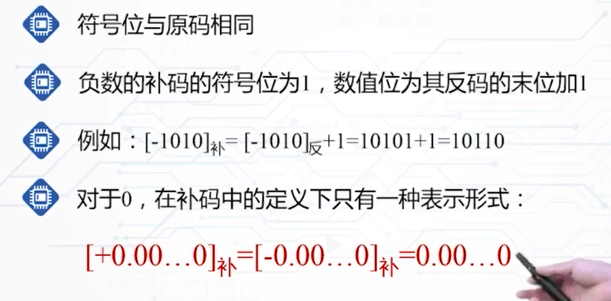

小数的反码有点不同（这个负号，没有实际的意义）

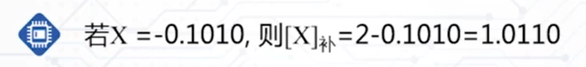

**格雷码目的**

由于数字电路是由0和1进行存储，如果是01111，如果下一个存储数字是10000这样变化就很多，电路元器件变化数量多，如果转换成格雷码，可以发现相邻两位变化变少，这样就可以减少风险。

